Albom uchun ma’lumotnoma

Ergashova Nasiba To‘lqin qizi

Nasiba 2002 - yilda Buxoro viloyati Qorako‘l tumanida tavallud topgan. Maktab davrlaridagi ishtiyoqi va iltiluvchanligi bois u bir nechta yutuqlarga erishgan. Ta’lim sohasida o‘rta ta’lim maktabi va Jahon iqtisodiyoti va diplomatiya universitetni a’lo baholar bilan tugatgan. Hozirgi paytda yoshlarga Ingliz tilini o’rganish va turli xalqaro va milliy sertifikatlar olishga yordam beradigan ustoz va tadbirkor bo’lib ishlaydilar. “Ko’mak” loyihasi orqali mart oyida ssuda olib Qorako‘l tumani tumanida, o’zining “Nasiba” o’quv markaziga asos solganlar.

Kelajakdagi maqsadlari: Yoshlarni zamonaviy va traditsion kasblarga o’qitadigan va ish bilan ta’minlashga ko’mak beradigan inkubatsion markazlar tashkil etish. Shu orqali dunyo bozoriga yetakchi mutahassislarni yetishtirib chiqarish. Inkubatsion markazda barcha o’rganish uchun sharoitlar, ya’ni coworking maydon, kutubxona, shaxmat to’garaklari va IT kurslari tashkillashtirish va chempionlar yetishtirish.

Shahsiy rasm

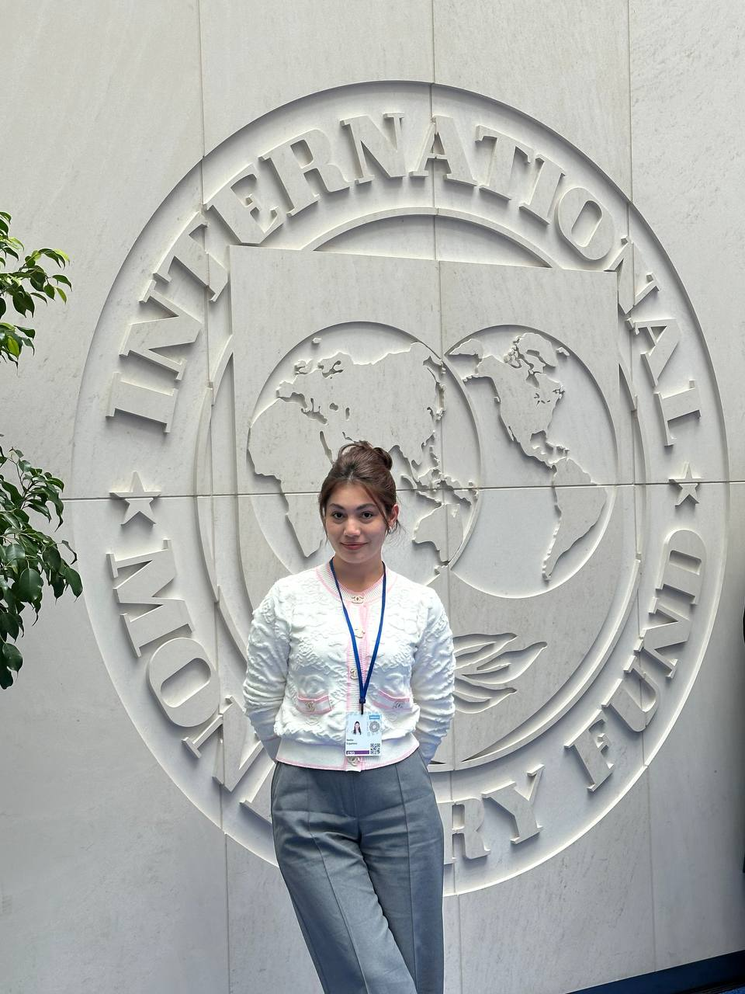

Markazning oldingi xolati
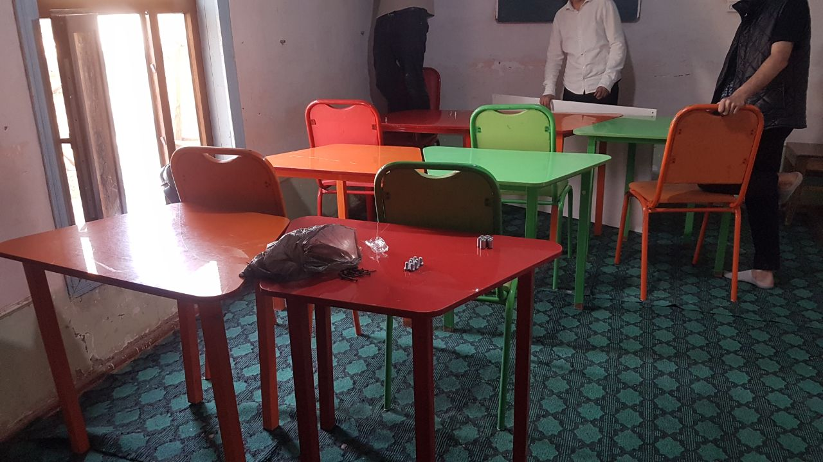

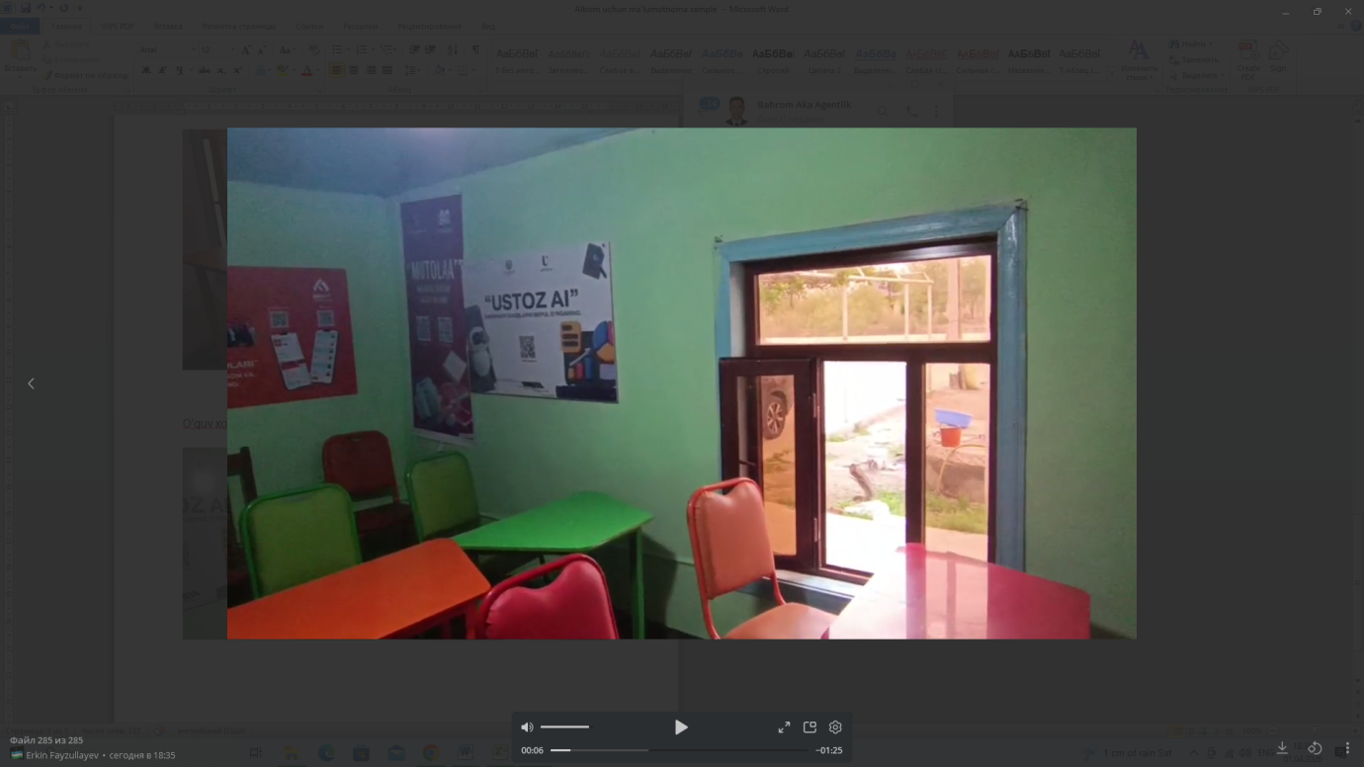
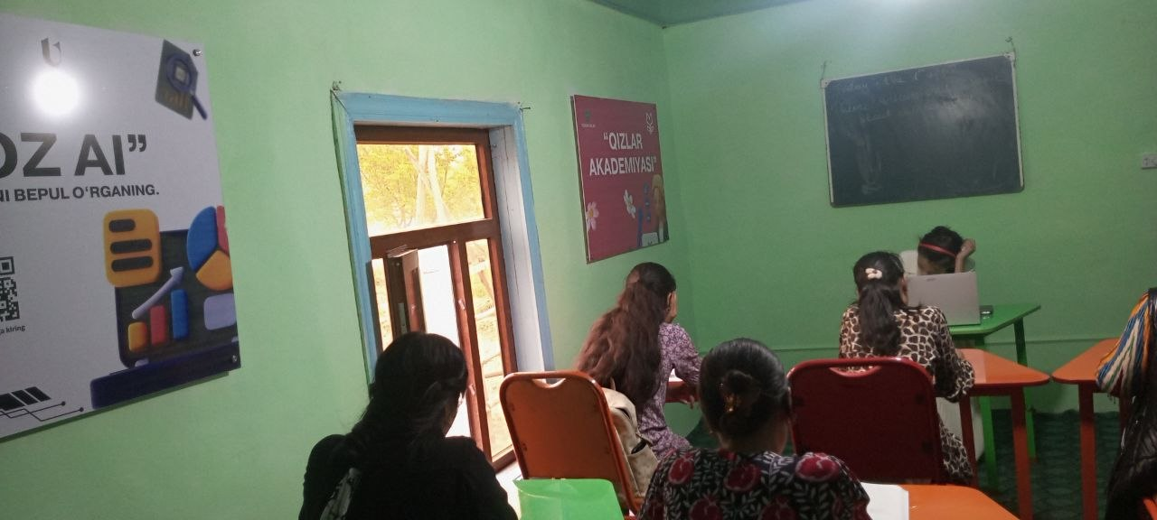
Markazning xozirgi xolati

